「令和７年度 献血啓発作品 ポスター原画」
優秀作品

血液は、医療に必要不可欠なものであるにもかかわらず、科学技術が著しく進歩した現在においても、未だ人工的に造り出すことができません。
この状況を受け、献血者数の減少が著しい１０代・２０代の若者をターゲットに、府内に居住又は
通勤・通学されている１５歳から２８歳までの方を対象に「献血の重要性」、「輸血によって救われる命の大切さ」を啓発するポスター原画を募集しました。その結果、高校生を中心に２７８作品もの応募をいただき、厳正な審査を経て、下記のとおり、優秀作品を決定しました。
今後、本作品を使ったポスター等の啓発物品を作成し、様々な献血広報に活用する予定です。

募集期間 令和７年７月１日～令和７年９月３０日
主催：大阪府 協力：日本赤十字社大阪府支部 協賛：大阪府赤十字血液センター

最優秀賞

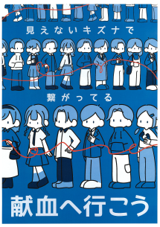

大阪府立工芸高等学校
２年生 渡辺 菜月さん

優秀賞

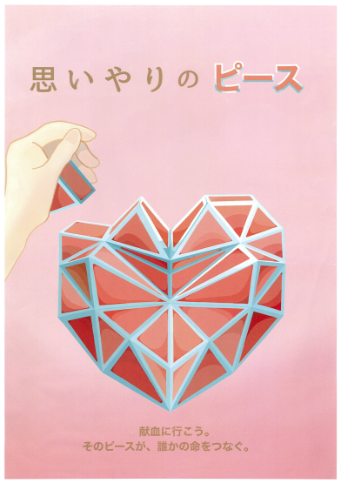
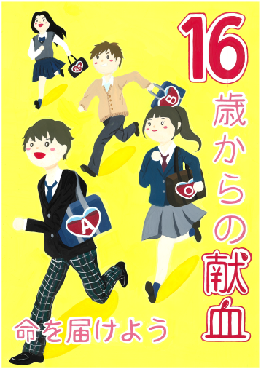
大阪府立工芸高等学校
１年生 田中 咲 さん
大阪府立工芸高等学校
３年生 岸本 朱音 さん

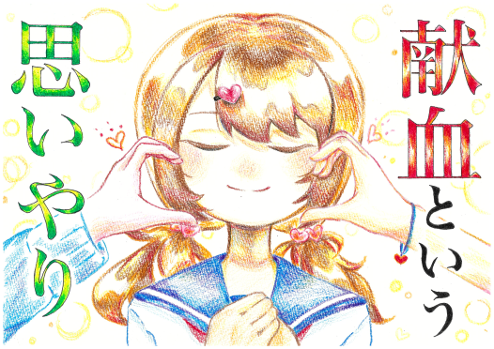

嵯峨美術大学
１年生 山口 玲奈 さん

入賞

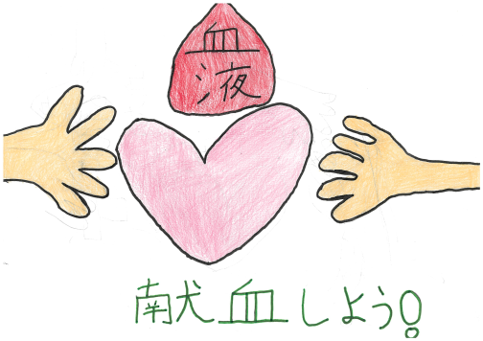
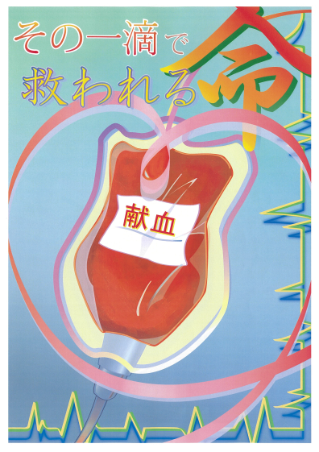

大阪府立たまがわ高等支援学校
３年生 木村 真紀人 さん

大阪商業大学高等学校
２年生 蛯谷 夏綺 さん

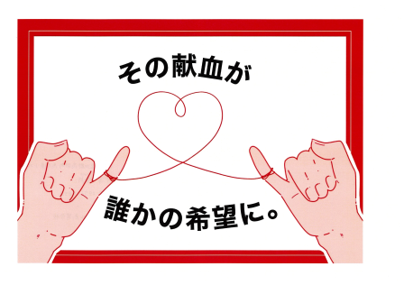

堺リベラル高等学校
２年生 中澤 優月さん

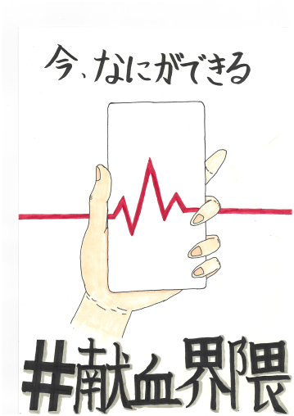
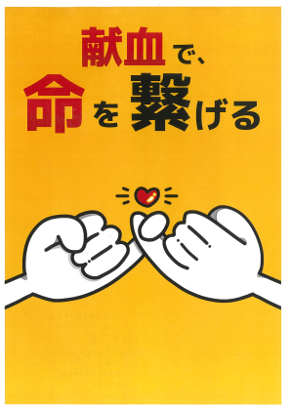
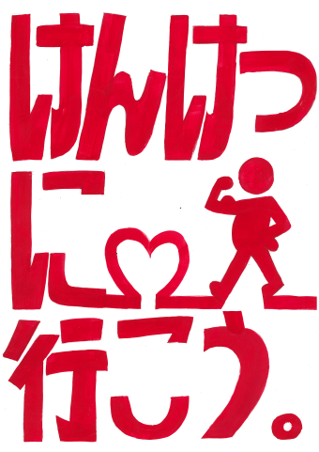
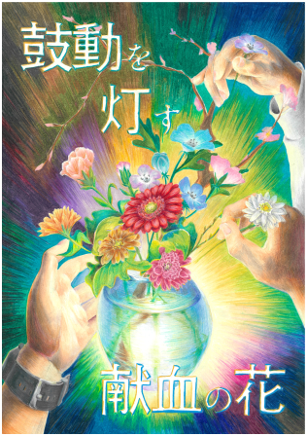
大阪府立芦間高等学校
２年生 安垣 八慧 さん
四條畷学園高等学校
１年生 梁川 蘭 さん
樟蔭高等学校
３年生 東端 鈴 さん
大阪府立桜塚高等学校
１年生 廣田 類 さん

